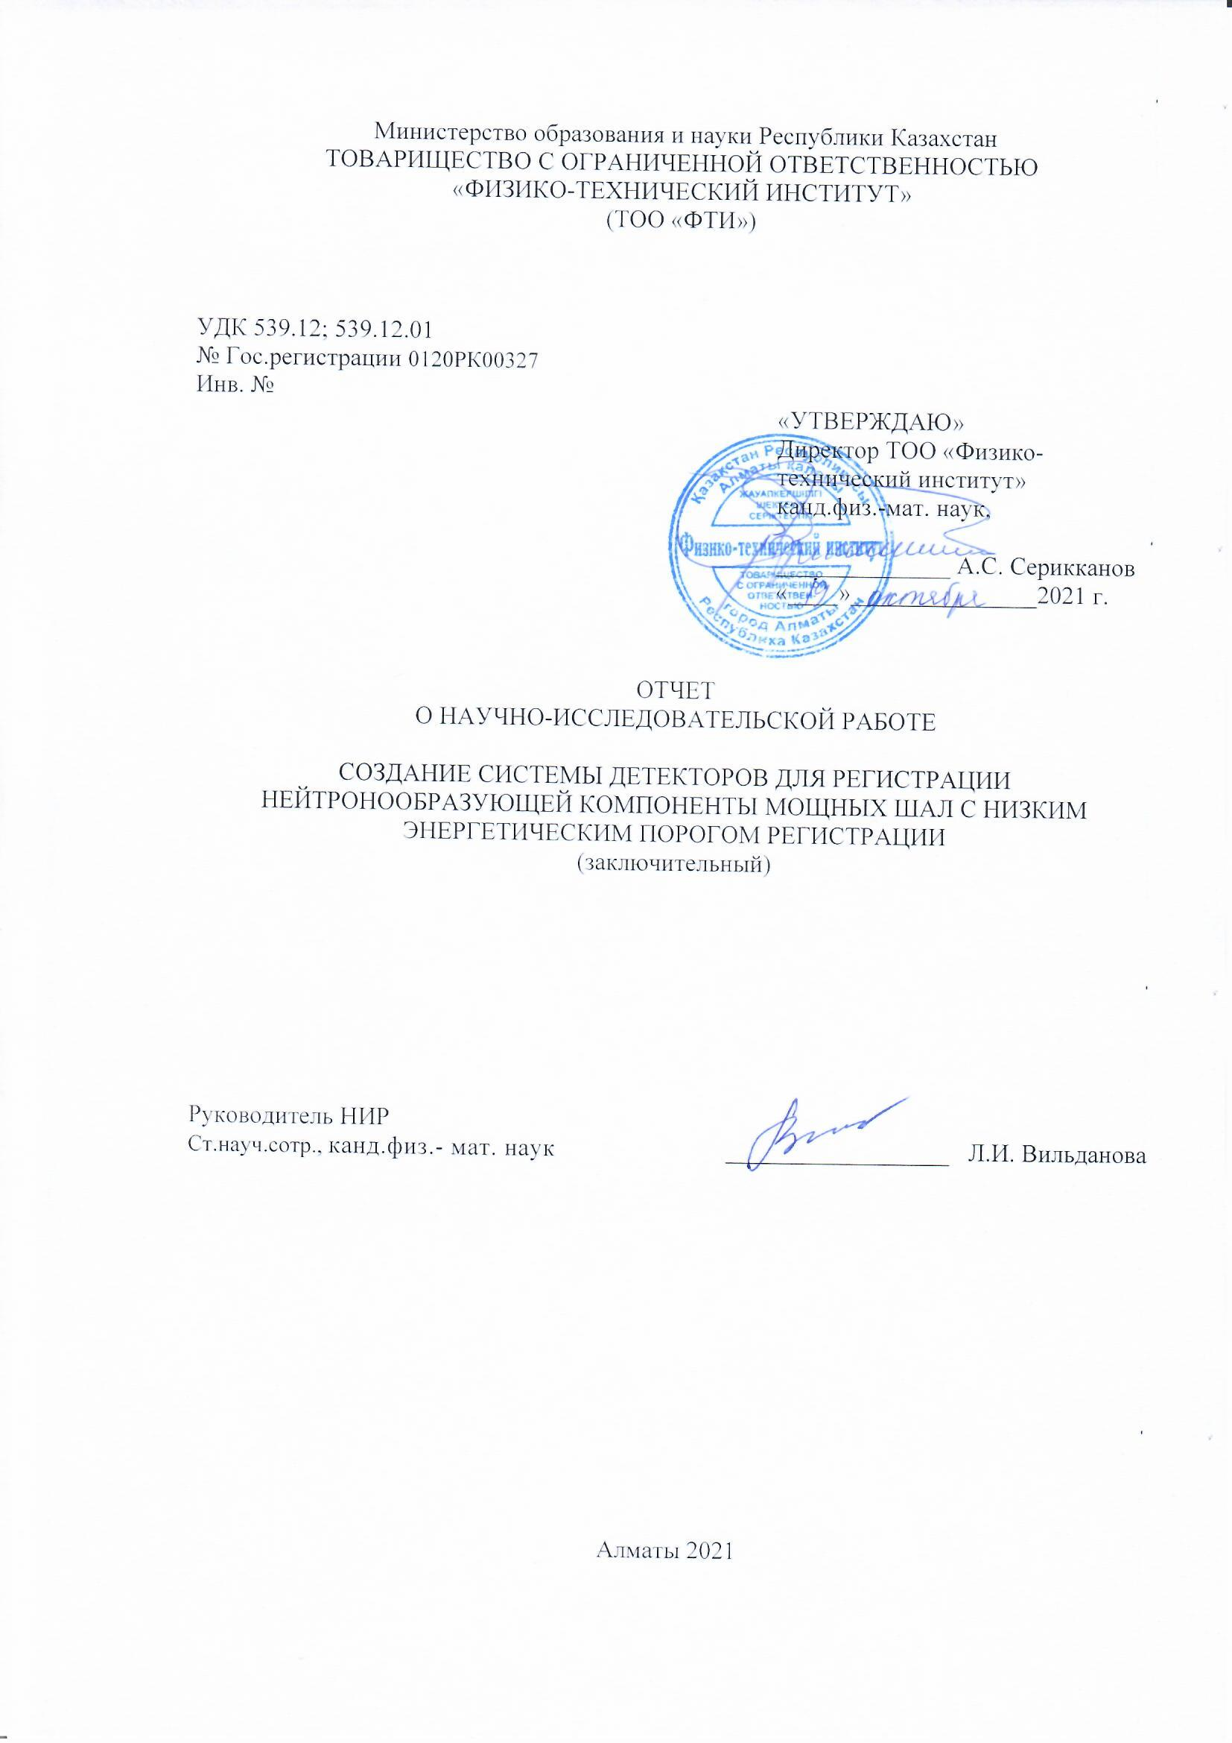

**Реферат**

Есеп 26 бет, 1 кітап, 5 сурет, 6 шығу көзінен, 2 қосымшадан.

НЕЙТРОН, АДРОН, КЕҢ АТМОСФЕРАЛЫҚ НӨСЕР, ГАЗРАЗРЯДТЫ ЕСЕПТЕГІШТЕР, НЕЙТРОНДЫ ДЕТЕКТОРЛАР

Зерттеу нысаны: кең атмосфералық нөсер, нейтрондар, адрондар, нейтронды детекторлар, газразрядты есептегіштер.

Мақсаты: 3He газразрядты есептегіштер негізінде энергияны табудың табалдырығы төмен қуатты ЕАҚ нейтрон түзуші компоненті туралы мәліметтерді жинауға арналған детекторлар жүйесін құру.

Зерттеу әдісі: ақпараттық, тәжірибелік, компьютерлік.

Жұмыстың нәтижесі және олардың жаңалығы: 3He газ разрядты есептегіштерінің негізінде КАН нейтрон түзуші компонентін тіркеуге арналған 10 детекторлар жүйесі құрылды және сынақтан өтті. 3He газ разрядты есептегіштер негізінде нейтронды детекторлардың жұмысына арналған бағдарламалық жасақтама жасалды. ПД631 есептегіштеріндегі детекторлар жүйесі жылу мәндерінен басталып, (0.1–0.3) кэВ-ке дейін жалғасатын энергетикалық диапазонда тіркеудің айтарлықтай тиімділігіне ие. Бұл жағдайда мұндай детектор En ≃ (0,01–0,1) эВ энергиясы бар нейтрондарға ең сезімтал болып шығады.

Есепті кезеңде алынған нәтижелер бағдарламалық -аппараттық кешен жұмысының жоғары тұрақтылығын көрсетеді.

3He газразрядты есептегіштер негізіндегі нейтронды детекторларды құру КАН өзегінің аймағында бұрын тіркелмеген жылу нейтрондарының ағындарын зерттеуге мүмкіндік береді.

Қолдану аумағы: ғарыштық сәулелердің эксперименттік физикасы.

Жұмыстың экономикалық тиімділігі немесе маңыздылығы: 3He газразрядты есептегіштер негізінде нейтрондық детекторлардан деректерді жинаудың жаңа жүйесінде алынған КАН нейтрон түзуші компоненті туралы ақпарат Тянь-Шань станциясындағы 18NM64 супермониторында өткен эксперименттердің белгілі нәтижелерімен салыстырмалы талдау жүргізуге мүмкіндік береді.

Зерттеу объектісінің дамуы туралы болжамдар:

Жобаны іске асыру кезінде алынған эксперименттік мәліметтерді адрондық процестер физикасындағы іргелі есептерді талдауда қолдануға болады.

**Реферат**

Отчет 26 с., 1 кн., 5 рис., 6 источн., 2 прил.

НЕЙТРОНЫ, АДРОНЫ, ШИРОКИЕ АТМОСФЕРНЫЕ ЛИВНИ, ГАЗОРАЗРЯДНЫЕ СЧЕТЧИКИ, НЕЙТРОННЫЕ ДЕТЕКТОРЫ

Объекты исследований: широкие атмосферные ливни, нейтроны, адроны, нейтронные детекторы, газоразрядные счетчики.

Цель: Создание системы детекторов для сбора данных о нейтронообразующей компоненте мощных ШАЛ с низким энергетическим порогом регистрации, на основе газоразрядных счетчиков 3He.

Методы исследований: информационные, экспериментальные, компьютерные.

Результаты работы и их новизна:

Создана и протестирована система детекторов для регистрации нейтронообразующей компоненты ШАЛ, на основе газоразрядных счетчиков 3Hе в количестве 10 шт. Создано программное обеспечение для работы нейтроных детекторов на основе газоразрядных счетчиков 3Hе. Система детекторов на счетчиках ПД631 обладает заметной эффективностью регистрации в энергетическом диапазоне, который начинается с тепловых значений и продолжается вплоть до (0.1–0.3) кэВ. При этом подобный детектор оказывается наиболее чувствительным к нейтронам, обладающим энергиями En ≃ (0.01–0.1) эВ.

Полученные за отчетный период результаты демонстрируют высокую стабильность функционирования программно-аппаратного комплекса.

Создание нейтронных детекторов на основе газоразрядных счетчиков 3Hе дает возможность исследовать ранее не регистрировавшиеся потоки тепловых нейтронов в области ствола ШАЛ.

Область применения: Экспериментальная физика космических лучей.

Экономическая эффективность или значимость работы:

Информация о нейтронообразующей компоненте ШАЛ, полученная на новой системе сбора данных от нейтронных детекторов, на основе газоразрядных счетчиков 3Hе, дает возможность проведения сравнительного анализа с известными результатами предыдущих экспериментов на Тянь-Шаньском супермониторе 18NM64.

Прогнозные предположения о развитии объекта исследования:

Полученные при выполнении проекта экспериментальные данные могут применяться в анализе фундаментальных проблем физики адронных процессов.

**Содержание**

|  |  |
| --- | --- |
| ВВЕДЕНИЕ………………………………………………………………………………. | 8 |
| ОСНОВНАЯ ЧАСТЬ ОТЧЕТА О НИР | 10 |
| 1 Создание системы детекторов для регистрации нейтронов, на основе газоразрядных счетчиков 3He | 10 |
| 2 Тестирование системы детекторов для регистрации нейтронов, на основе газоразрядных счетчиков 3He | 14 |
| 3 Создание программ для обеспечения работы газоразрядных детекторов | 17 |
| Заключение…………………………………………………………………………… | 22 |
| Список использованных Источников…………………...……………...… | 23 |
| ПРИЛОЖЕНИЕ А Список опубликованных работ | 24 |
| ПРИЛОЖЕНИЕ Б Календарный план работ………..……………...………………….. | 25 |
|  |  |

**ТЕРМИНЫ И ОПРЕДЕЛЕНИЯ**

В настоящем отчете о НИР применяют следующие термины с соответствующими определениями.

|  |  |
| --- | --- |
| Адроны | – класс составных частиц, подверженных сильному взаимодействию. |
| Нейтрон | – входящая в ядро атома нестабильная материальная частица, лишённая электрического заряда. |
| Широкий атмосферный ливень | – каскад элементарных частиц, образующихся в результате взаимодействия частиц первичного космического излучения (протоны и ядра) с ядрами атомов атмосферы. |

**ПЕРЕЧЕНЬ СОКРАЩЕНИЙ И ОБОЗНАЧЕНИЙ**

В настоящем отчете НИР применяют следующие сокращения и обозначения.

|  |  |  |
| --- | --- | --- |
| АЦП | – | аналого-цифровой преобразователь |
| ГэВ | – | 109 электрон-вольт |
| КЛ | – | Космические лучи |
| МэВ | – | 106 электрон-вольт |
| ТШВНС | – | Тянь-Шаньская высокогорная научная станция |
| ШАЛ | – | широкие атмосферные ливни |
| эВ | – | электрон-вольт |
|  |  |  |

**ВВЕДЕНИЕ**

Оценка современного состояния решаемой научно-технической проблемы

На сегодняшний день история исследования космических лучей (КЛ) в диапазоне первичных энергий 1015 - 1017 эВ составляет возраст порядка полувека, но, несмотря на это в их свойствах остается много непонятного. В первую очередь к таким невыясненным вопросам следует отнести природу так называемого излома первичного спектра космических лучей, так называемого резкого изменения показателя в степенном спектре КЛ при первичной энергии порядка1015 эВ. Помимо излома, в той же области значений был обнаружен ряд других эффектов, которые до сих пор не получили объяснения. К таким невыясненным вопросам следует отнести и избыточную генерацию нейтронов, образовавшихся при взаимодействии адронов космического излучения с веществом.

Одним из предполагаемых каналов передачи энергии взаимодействия при развитии широких атмосферных ливней, принадлежащих к энергетическому диапазону выше излома первичного спектра, может оказаться процесс генерации большого количества частиц-продуктов низкой энергии, которые оказываются ниже порога регистрации детекторов, используемых в обычных экспериментах. В такой ситуации особое значение для проведения ливневых экспериментов приобретают уникальные преимущества нейтронной методики, а именно характерные для нейтронных детекторов низкий энергетический порог и широкий динамический диапазон измеряемых энерговыделений. Результаты ряда экспериментов, проведенных в течение двух последних десятилетий на Тянь-Шаньской высокогорной научной станции (ТШВНС), можно интерпретировать как наблюдение интенсивных потоков адронов низкой энергии.

Обоснование необходимости проведения НИР

На протяжении последних трех десятилетий на Тянь-Шаньской высокогорной станции, в рамках эксперимента «Hadron» систематически проводятся исследования ШАЛ методом детектирования нейтронных сигналов, который направлен на исследование характеристик ядерных взаимодействий в диапазоне первичных энергий 1014 − 1017 эВ.

Необходимо отметить, применение нейтронной методики дает возможность использовать один и тот же детектор для изучения ядерных реакций во взаимодействиях космических лучей, принадлежащих к весьма широкому энергетическому диапазону.

При выполнении одной из задач научно-технической программы: BR05236291 «Перспективные фундаментальные исследования по физике, астрофизике космических лучей на Тянь-Шаньской высокогорной научной станции» на ливневой установке Тянь-Шаньской станции были получены свидетельства об аномально высокой множественности испарительных нейтронов, которые генерируются внутри монитора при попадании в него стволов широких атмосферных ливней. В результате возник вопрос о поведении низкоэнергичной составляющей нейтронного потока, сопровождающего прохождение ШАЛ. Поэтому, для регистрации нейтронов низкой энергии наряду с нейтронным монитором в составе комплесных установок Высокогорной станции предложено использовать специальные нейтронные детекторы, построенные на основе газоразрядных счетчиков.

Сведения о планируемом научно-исследовательском уровне разработки

Все проблемы, рассмотренные в проете относятся к высокому уровню разработки.

Актуальность и новизна темы

Поэтапное развитие комплекса детекторов ТШВНС привело к созданию многофункциональной установки, пригодной для проведения экспериментальных исследований на стыке физики частиц, астрофизики, физики КЛ, атмосферной физики, физики солнечно-земных связей, геофизики. Новые детекторы частиц ливневой установки позволяют подробно исследовать пространственную структуру потока заряженных частиц ШАЛ с E0 ≃ 1014 ~1017 эВ, в том числе внутри их центральной области (на расстоянии ≲1 м от оси), что ранее оставалось недостижимым из-за ограниченности динамического диапазона детекторов. Для исследования различных компонент ШАЛ на станции создан калориметр большой площади, в котором наряду с традиционной регистрацией ионизации от продуктов взаимодействия частиц КЛ впервые предусмотрено применение нейтронных детекторов, дающих возможность качественно расширить динамический диапазон и информативность измерений. В состав ливневой установки входит большое количество нейтронных детекторов различного типа, которые систематически используются для регистрации ранее не исследовавшихся компонент ШАЛ и продуктов взаимодействия частиц КЛ с веществом окружающей среды.

Цель исследований

Разработка системы детекторов для регистрации нейтронообразующей компоненты ШАЛ, на основе газоразрядных счетчиков.

Промежуточный годовой отчет за 2020 год «Создание системы детекторов для регистрации нейтронообразующей компоненты мощных ШАЛ с низким энергетическим порогом регистрации», инвентарный № .0220РК01575.

Календарный план заданий за отчетный период 2021г представлен в приложение Б.

**ОСНОВНАЯ ЧАСТЬ** **ОТЧЕТА О НИР**

Основные результаты за 2020 год

За отчетный период 2020 года разработана система детекторов для регистрации нейтронообразующей компоненты ШАЛ, на основе газоразрядных счетчиков 3Hе. С помощью схемы импульсного АЦП были получены *а*мплитудные спектры нейтронных счетчиков.

**1 Создание системы детекторов для регистрации нейтронов, на основе газоразрядных счетчиков 3He**

Система для сбора данных от низкопороговых нейтронных детекторов основана на управляемых микропроцессором электронных платах, которые обеспечивают формирование импульсных сигналов и измерение скорости их поступления для каждого нейтронного счетчика. На рисунке 1 показана принципиальная схема плат предварительного усиления, которые используются для подключения газоразрядных нейтронных счетчиков на Тянь-Шаньской научной станции.



Рисунок 1 – Предварительный усилитель сигналов для газоразрядного

нейтронного счетчика

Платы подобного типа обеспечивают подвод высоковольтного питания к анодной нити счетчиков, съем с анодного вывода импульсных сигналов, которые соответствуют зарегистрированным внутри счетчика нейтронам, и усиление этих импульсов по амплитуде и мощности до величины, необходимой для их передачи по кабельным линиям связи. Для каждого из нейтронных счетчиков применяется своя индивидуальная плата предварительного усиления, которая устанавливается в непосредственной близости к счетчику, а также индивидуальная кабельная линия для передачи его выходных сигналов. Плата монтируется внутри металлического колпака, который надевается на торец счетчика со стороны анодного вывода. На анодную нить счетчика через резистивно-емкостной фильтр подается высоковольтное питаниеположительной полярности с напряжением (2100–2900*)* В*.* Резистивно-емкостной фильтр необходим для подавления высокочастотных помех, которые имеются на линиях подвода питания. При этом к металлическому корпусу cчетчика, который играет роль катода, дополнительно прикладывается постоянное отрицательное напряжение −24 В. Напряжение для питания нейтронных счетчиков вырабатывается посредством высоковольтных преобразователей, которые построены по схеме Кокрофта-Уолтона [1]. Каждый преобразователь обслуживает только один определенный счетчик. Подобное обстоятельство, дает возможность индивидуальной независимой настройки режимов работы нейтронного детектора во всех информационных каналах установки. Импульсные выходные сигналы отрицательной полярности с амплитудой в пределах ∼ (5–30) мВ снимаются с анодной нити счетчика через высоковольтную емкость и поступают на каскад предварительного усиления, который собран на операционном усилителе К554УД2 [2]. В результате небольшого усиления по амплитуде эти сигналы передаются по коаксиальному кабелю посредством эмиттерного повторителя на мощном транзисторе T1для их последующей обработки на схемах формирования импульсов.

Схема амплитудной дискриминации, которая используется для работы с сигналами нейтронного счетчика, показана на рисунке 2.



Рисунок 2 – Амплитудный дискриминатор аналоговых импульсных сигналов

для нейтронного счетчика

Из представленного рисунка видно, что канал дискриминации состоит из трех функциональных узлов: основного усилителя входного сигнала на элементах D1/D2, дискриминатора на интегральной микросхеме D3и генератора выходного импульса- одновибратора на микросхеме D4. Усилительный каскад D1/D2построен на базе интегральных микросхем операционных усилителей типа К554УД2. Он обеспечивает (15–20)*×* усиление амплитуды входного импульса. Два варианта схемы построения этого узла, которые представлены на рисунке 2, предназначены для подключения к дискриминатору входных импульсов как отрицательной, так и положительной полярности, таким бразом, чтобы сигналы на выходе этого усилителя всегда оказывались имеющими отрицательную полярность. Узел амплитудной дискриминации построен на двухканальной микросхеме типа К597СА3 [2], имеющей в своем составе два одинаковых триггера Шмидта. Дискриминаторы вырабатывают прямоугольный импульс отрицательной полярности с амплитудой ∼ (6–8) В в момент, когда напряжение импульсного сигнала на их информационных входах оказывается ниже, чем опорный уровень на входах сравнения. Амплитуда результирующего прямоугольного импульса на выходе дискриминатора определяется разницей между уровнями напряжений питания на выводах 12и 13той же микросхемы. Амплитудный порог срабатывания дискриминатора равен разнице потенциалов на информационном и опорном входах микросхем К597СА3. Эта величина задается стабилитроном VD2и регулируется потенциометром Rpтаким образом, чтобы потенциал на информационных входах IN1был выше, чем на входах IN2. Пороги срабатывания дискриминаторов в информационных каналах устанавливаются индивидуально для каждого счетчика. В дискриминаторах, которые работают с сигналами от счетчиков, величина порога обычно задается в пределах (0.2–0.4) В. Такой уровень дискриминации обеспечивает стабильную регистрацию нейтронных импульсов и нечувствительность информационного канала по отношению к внешним электромагнитным помехам. Через эмиттерный повторитель на транзисторе VT1выходной сигнал дискриминатора запускает одновибратор на элементах И-НЕмикросхемы D4,типа К155ЛА3 [3], который вырабатывает стандартный импульс с постоянной длительностью *∼*1 мкс, совместимый по своей амплитуде с цифровыми микросхемами ТТЛ. Через плоский кабель с чередованием сигнальных и экранирующих жил стандартные импульсы от выходных одновибраторов всех шести каналов секции монитора передаются на плату регистратора интенсивностей, которая монтируется в непосредственной близости к блоку дискриминаторов.

Для всех нейтронных детекторов обеспечивается одновременная регистрация данных двух типов: регулярные измерения скорости счета нейтронов с постоянным периодом порядка нескольких секунд (обычно, при мониторинге нейтронного фона с низким энергетическим порогом принята периодичность 10 c) и прецизионная запись формы временного распределения интенсивности сигналов в течение некоторого периода после прохождения фронта широких атмосферных ливней. В этом случае регистрация временных распределений производится с разрешением порядка десятков и сотен микросекунд, и синхронизируется с приходом внешнего триггера ШАЛ от Тянь-Шаньской ливневой установки.

**2 Тестирование системы детекторов для регистрации нейтронов, на основе газоразрядных счетчиков 3He**

Для исследования характеристик нейтронного детектора, которые соответствуют различным условиям постановки эксперимента, за отчетный период были проведены три серии модельных расчетов. В расчетах первой серии исходное положение всех первичных нейтронов в начале каждого розыгрыша задавалось непосредственно на поверхности цилиндрической стенки «открытого» счетчика, а их импульс всегда был направлен в сторону внутреннего пространства счетчика, по нормали к его поверхности. Целью этих расчетов являлось определение энергетической зависимости эффективности одного индивидуально взятого нейтронного счетчика ПД631, который рассматривался вне зависимости от какого-либо внешнего окружения.

Во второй серии расчетов несколько таких счетчиков объединялись в единую модель нейтронного детектора (этим условиям удовлетворяют большинство экспериментов на Тянь-Шаньской станции). В качестве начального положения первичных нейтронов в данном варианте расчетов использовались случайные точки на внешней поверхности, содержащей набор счетчиков алюминиевой коробки. Направление вектора начального импульса для первичных частиц, задавалось путем розыгрыша значений его направляющих косинусов по равномерному распределению на интервале [0,1]. Такие настойки первичной конфигурации, соответствуют варианту, с помещенным в изотропный поток налетающих нейтронов, детектору. При этом автоматически учитывается влияние на суммарную эффективность нейтронного детектора, характерной для его конструкции анизотропии, которая связана с принципиальной выделенностью направления вдоль оси счетчиков. Таким образом, очевидно, что присутствие пространственных зазоров между отдельными счетчиками в составном детекторе, который рассматривается как единое целое, а также случайное распределение направлений движения первичных частиц в этом варианте расчетов должны приводить к тому, что суммарная эффективность регистрации нейтронов для такого детектора должна быть заметно ниже, чем в случае первоначальной конфигурации пучка первичных нейтронов для единственного счетчика.

В третьем варианте расчетов необходимо было учесть специфические условия измерений, которые проводятся на установках Тянь-Шаньской высокогорной станции. Так как основное назначение подобных установок заключается в регистрации частиц широких атмосферных ливней, стоит ожидать, что среди потока налетающих на детектор нейтронов могут преобладать частицы, движущиеся в вертикальном направлении. В этом случае вместо расчетов с полностью изотропным начальным распределением первичных частиц может оказаться более примлемым моделирование, при котором положение первичных нейтронов задается случайным образом на поверхности только одной из сторон модельного детектора, а распределение их первичных импульсов строго фиксировано. Данное начальное распределение первичных нейтронов было принято в третьей серии модельных расчетов.

Результаты, полученные при моделировании процесса регистрации нейтронов для всех трех вариантов конфигурации детектора, представлены на рисунке 3.

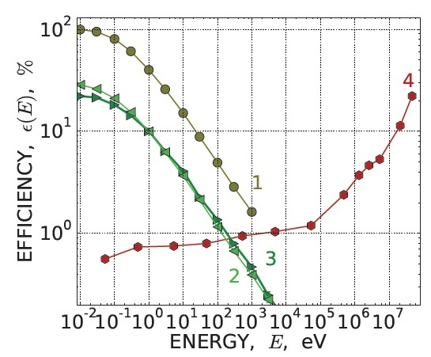

1– нейтронный счетчик без замедлителя, первый вариант; 2и 3– конфигурация детектора в перпендикулярном его поверхности и в изотропным потоке нейтронов; 4– моделирование для конфигураций нейтронного супермонитора NM64

Рисунок 3 – Эффективность регистрации нейтронов детекторами различных конфигураций по результатам модельных расчетов

Линией (1) на верхнем графике рисунка 3 показана энергетическая зависимость эффективности счетчика ПД631 по отношению к регистрации нейтронов при максимально благоприятных начальных условиях (первичный нейтрон, находящийся непосредственно на поверхности счетчика с направленным по нормали к его поверхности импульсом). Из представленного рисунка видно, что в таком варианте расчетов, который играет роль верхнего предела для возможной эффективности, результирующее распределение достигает практически 100% в диапазоне тепловых энергий, спадает до 50% при энергии *∼*1 эВ и до 1% — в области нескольких кэВ. В более реалистичном варианте расчетов, с изотропным начальным распределением положений и импульсов первичных частиц, результаты которых показаны линией (2) на рисунке 3, зависимость суммарной эффективности детектора из нескольких разделенных зазорами счетчиков ПД631 сохраняет свой максимум в области тепловых энергий, но величина этого максимума снижается до уровня *∼*20%. Практически такими же значения эффективности оказываются и в случае равномерного распределения первичных частиц по верхней стороне детектора, как это отражено на рисунке 3 линией (3). Таким образом, согласно данным модельного расчета можно сделать вывод о том, что вероятность регистрации нейтронов в детекторе практически не зависит от вида углового распределения налетающего на детектор нейтронного потока. Полученные результаты означают, что сам по себе детектор на счетчиках ПД631 обладает заметной эффективностью, с вероятностью регистрации нейтронов≳1%, в энергетическом диапазоне, который начинается с тепловых значений и продолжается вплоть до (0*.*1–0.3) кэВ. При этом подобный детектор оказывается наиболее чувствительным к нейтронам, обладающим кинетическими энергиями En ≃(0*.*01–0.1) эВ, а в области бо́льших энергий его эффективность падает обратно пропорционально√En. Для сравнения на представленном рисунке 3 линией (4) показана энергетическая зависимость эффективности регистрации нейтронов, которая была получена при моделировании нейтронных взаимодействий для конфигурации супермонитора NM64 в области низких энергий налетающей частицы. Как следует из этой зависимости, эффективность нейтронного супермонитора представляет поведение, прямо противоположное случаю низкопорогового детектора. Эффективность остается незначительной вплоть до энергии En ≃(0*.*1–1) МэВ, а затем начинает расти по мере увеличения множественности испарительных нейтронов, которые образуются при инициированных энергичными адронами ядерных реакциях внутри тяжелого поглотителя монитора. Таким образом, можно заключить, что нейтронный супермонитор и детекторы на основе не экранированных каким-либо веществом нейтронных счетчиков взаимно дополняют друг друга по своим возможностям.

**3 Создание программ для обеспечения работы газоразрядных детекторов**

Блок-схема программного комплекса, который используется в системе сбора данных от нейтронных детекторов Тянь-Шаньской высокогорной научной станции, представлена на рисунке 4.

**

Рисунок 4 – Структурная схема программного комплекса для управления

измерениями на Тянь-Шаньской научной станции

Программная часть информационной системы состоит из следующих функциональных модулей. Микропроцессор STM32F407 автономной измерительной подсистемы, к которой непосредственно подключаются выходные сигналы нейтронных счетчиков, работает под управлением встроенной в него программы регистрации s02. Во время сеанса измерений эта программа выполняет функции операционной системы микропроцессора, обеспечивая его адекватную реакцию на внешние события: регистрацию импульсных сигналов, поступающих на входные линии внутреннего порта GPIO, и обработку этих сигналов согласно заложенным в программу алгоритмам; формирование на выходных линиях порта уровней напряжения, которые необходимы для контрольной индикации светодиодами; взаимодействие с центральной системой сбора данных по линиям встроенного в микропроцессор асинхронного последовательного интерфейса (UART). Базовый функционал программы s02предусматривает регистрацию импульсных входных сигналов с подсчетом суммарного количества импульсов, поступивших по каждому информационному каналу в течение фиксированного промежутка времени. Полученные в результате этих измерений данные позволяют рассчитать текущую скорость счета сигналов от всех нейтронных детекторов, на постоянных измерениях которой, собственно, и основан регулярный мониторингинтенсивности космических лучей.

Продолжительность временного интервала, на протяжении которого подсчитываются входные сигналы - длительность экспозиции, может определяться как самой программой s02, использующей для этой цели один из встроенных в микропроцессор внутренних таймеров, так и задаваться извне по командам от внешней (центральной) системы сбора данных. Типичная продолжительность экспозиции при регулярном мониторинге интенсивности нейтронных сигналов составляет единицы и десятки секунд.

Наряду с базовой функциональностью, существующие версии программы s02позволяют непрерывно отслеживать текущий поток входных сигналов и вести его анализ в реальном времени согласно ряду заложенных в программу дополнительных алгоритмов:регистрацию моментов поступления входных сигналов и построение в локальной памяти микропроцессора распределений их интенсивности во времени с высоким (микросекундным) разрешением; генерацию внутреннего (логического) и отработку внешнего триггерного сигнала для синхронизации временных распределений интенсивности, измеренных с высоким разрешением (которые, таким образом, могут регистрироваться с привязкой к различным внешним событиям, например, к прохождению широких атмосферных ливней, в отличие от базовых регулярных измерений мониторингового типа); внутреннее формирование сигналов совпадения между входными импульсами и регистрацию их интенсивности как с низким, так и с высоким временным разрешением; внутреннее формирование событий с различной «кратностью» нейтронных импульсов согласно ряду произвольных, заложенных в программу, алгоритмов, и регистрацию интенсивности этих сигналов.

Программа s02написана на языке С с использованием открытой программной библиотеки libopencm3[4]. Последняя служит для программирования низкоуровневой, зависящей от особенностей конкретного типа процессора, части аппаратурного интерфейса и необходима для поддержки систем, которые построены на микропроцессорах архитектуры ARM Cortex (в частности, к процессорам такого типа относится примененный в рассматриваемой информационной системе микроконтроллер STM32F407). Исходный текст программы s02преобразуется в машинно-специфичный, для данного процессора, двоичный код с помощью комплекса средств разработки, который построен на основе свободного компилятора языка С с открытым исходным кодом — программы arm-gcc[5]. Полученный в результате компиляции двоичный файл с машинным кодом, который предназначен для непосредственного исполнения микропроцессором, загружается во внутреннюю память последнего с помощью, встроенной в плату STM32F4Discovery микросхемы интерфейса ST-Link. Для управления интерфейсом загрузки применяется общедоступная программа от фирмы STMicroelectronics [6].

Через посредство встроенного в микропроцессор асинхронного последовательного интерфейса и (внешнего по отношению к микропроцессору) преобразователя линий UART*↔*USB автономная подсистема взаимодействует с центральным компьютером, который обеспечивает общее управление процессом сбора данных: установку конфигурации измерительной системы; запуск и ***о***становку программ регистрации; прием, необходимую обработку и отображение результатов измерения. Весь информационный обмен между центральным компьютером и автономной подсистемой сбора данных происходит в виде обмена простыми текстовыми сообщениями вида <имя параметра> = <значение>, что, в простейшем случае, позволяет проводить начальную настройку и контроль работы автономной микропроцессорной системы с помощью стандартных терминальных программ общего назначения, не прибегая к каким-либо специализированным средствам управления измерительной установкой. Центральный компьютер, к которому подключаются все автономные микропроцессорные платы, работает под управлением свободной операционной системы Linux, обеспечивающей запуск специализированных программ сбора данных и необходимое взаимодействие с внешними машинами (сервер базы данных, интернет-сервер) по сетевым линиям связи. Информационный обмен по линиям связи с автономными подсистемами, которые подключаются к USB-порту центрального компьютера, обеспечивается через посредство входящего в состав операционной системы Linux USB драйвера. Благодаря использованию этого драйвера, для работающих на центральном компьютере программ интерфейс с каждой из автономных подсистем представляется в виде открытого на запись и чтение файла (/dev/ttyUSB0 и /dev/ttyUSB1), так что обмен данными между программами центрального компьютера и встроенной в микропроцессор программой s02может производиться путем стандартных системных запросов read, write, обращенных к этим файлам. Со стороны управляющего компьютера с внешней микропроцессорной системой взаимодействует запущенная на нем программа v05001, которая служит для передачи команд настройки на автономную подсистему при инициализации очередного сеанса измерений; постоянного слежения за текущим состоянием автономной подсистемы; выборки, при необходимости, накопленных во внутренней памяти автономной подсистемы данных и сохранения этих данных в локальном файле на диске центрального компьютера. Периодически на управляющем компьютере активизируется другая программа, v05002, которая выбирает накопившиеся в локальном файле информационные записи и пересылает их по сети на внешний сервер базы данных. В конечном итоге результаты всех измерений концентрируются в двух таблицах базы данных: в таблице varitien, куда помещаются измерения количества поступивших от нейтронных счетчиков сигналов, которые производятся регулярно с минутной периодичностью и служат для исследования вариаций глобального потока космических лучей, и в таблице shshower, где накапливаются записи о распределении интенсивности нейтронных сигналов во времени после прохождения ШАЛ, измеренные с высоким временны́м разрешением (десятки и сотни микросекунд) и синхронизированные с триггером ливневой установки. База данных Тянь-Шаньской высокогорной станции обеспечивает долговременное хранение этой информации и доступ к ней сторонним программам, служащим для обработки и визуализации нейтронных данных.

Для работы с распределениями нейтронных сигналов, которые измерялись с высоким временным разрешением после прохождения ШАЛ и хранятся в таблице shshowerбазы данных, предназначена программа r09007. Помимо своего основного функционала - визуализации временны́х распределений в текстовом или графическом виде для их просмотра и ручного редактирования, эта программа обеспечивает подключение внешних модулей r09007exe, которые служат для обработки информации в автоматическом режиме. Каждый такой модуль представляет собой автономную программу, реализующую один из специфических алгоритмов обработки данных: фильтрацию зарегистрированных событий по какому-либо критерию, построение усредненных по многим ливневым событиям временных распределений, подсчет суммарной множественности (кратности) нейтронных сигналов в отдельных событиях и т. п. операции. Примеры отображения информации, связанной с регистрацией нейтронных сигналов на Тянь-Шаньской научной станции с помощью перечисленных выше программ, приводятся на рисунке 5.

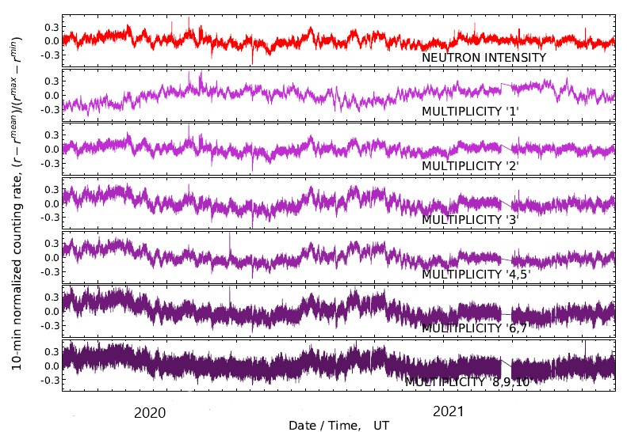

Рисунок 5 - Непрерывная запись вариаций интенсивности космических лучей и событий различной кратности (multiplicity) за период 2020-2021гг

Полученные результаты показывают высокую стабильность функционирования программно-аппаратного комплекса на протяжении длительного времени.

**ЗАКЛЮЧЕНИЕ**

Краткие выводы по результатам НИР за 2020-2021 годы

2020 год: Разработана система детекторов для регистрации нейтронообразующей компоненты ШАЛ, на основе газоразрядных счетчиков 3Hе. С помощью схемы импульсного АЦП были получены *а*мплитудные спектры нейтронных счетчиков.

2021 год: За отчетный период создана и протестирована система детекторов для регистрации нейтронообразующей компоненты ШАЛ, на основе газоразрядных счетчиков 3Hе. Создано программное обеспечение для работы нейтроных детекторов на основе газоразрядных счетчиков 3Hе.

Получено, что вероятность регистрации нейтронов в детекторе практически не зависит от вида углового распределения налетающего на детектор нейтронного потока. Поэтому можно сделать вывод, что сами по себе детекторы, созданные на основе газоразрядных счетчиков ПД631, обладают заметной эффективностью, с вероятностью регистрации нейтронов≳1%, в энергетическом диапазоне, который начинается с тепловых значений и продолжается вплоть до (0.1–0.3) кэВ. При этом подобные детекторы оказываются наиболее чувствительным к нейтронам, обладающим кинетическими энергиями En ≃ (0.01–0.1) эВ, а в области больших энергий его эффективность падает обратно пропорционально√En.

Для всех нейтронных детекторов обеспечивается одновременная регистрация данных двух типов: регулярные измерения скорости счета нейтронов с постоянным периодом порядка нескольких секунд и прецизионная запись формы временного распределения интенсивности сигналов в течение некоторого периода после прохождения фронта широких атмосферных ливней.

Полученные результаты демонстрируют высокую стабильность функционирования программно-аппаратного комплекса. Которая, в свою очередь поддерживалась непрерывно на протяжении длительного времени.

Плановое задание на 2020 - 2021 год по проекту выполнено полностью и в соответствии с календарным планом и технической спецификацией.

В Проекте принимал участие 1 молодой специалист.

Результаты работы будут применены в дальнейших исследованиях.

Оценка научно-технического уровня выполнения НИР в сравнении с лучшими достижениями в данной области.

Научно-технический уровень выполнения НИР находится на должной высоте и соответствует достижениям современной мировой науки в области физики высоких энергий и космических лучей.

**Список использованных источников**

1. Cockroft J.D., Walton E.T.S.Experiments with high velocity positive ions. (I) Further developments in the method of obtaining high velocity positive ions // Proc. R. Soc. (London) A. - 1932. - Vol. 136. - No 830. - P. 619.
2. Все отечественные микросхемы. Справочник // М.: Додэка-XXI. - 2004.- 400 с.
3. Триполитов С.В., Ермилов А.В.Микросхемы, диоды, транзисторы: Справочник // М.: Машиностроение. - 1994.-378 с.
4. LibOpenCM3 Project. − URL: https://libopencm3.org - 2019.
5. GNU Arm Embedded Toolchain. − URL: [https://launchpad.net/gcc-arm-embedded - 2019](https://launchpad.net/gcc-arm-embedded%20-%202019).
6. STMicroelectronics. ST-LINK/V2 in-circuit debugger/programmer for STM8 and STM32. − URL: https://www.st.com/en/development-tools/st-link-v2.html - 2019.

**ПРИЛОЖЕНИЕ А**

**Список публикаций за 2021 год**

Список публикаций в изданиях, индексируемых зарубежными информационными ресурсами Web of Science, Scopus.

1. S. B. Shaulov, L. I. Vil’danova, E. A. Kupriyanova, V. A. Ryabov, A. L. Shepetov. Scaling violation in interaction of cosmic ray hadrons and the nature of the 3 PeV knee in the spectrum of primary cosmic rays // Submitted to: J. Phys. G: Nucl. Part. Phys. (в печати).
2. Shepetov A., Antonova V., Kalikulov O., Kryakunova O., Karashtin A., Lutsenko V., Mamina S., Piscal V., Ptitsyn M., Ryabov V., Sadykov T., Saduev N., Salikhov N., Shlyugaev Y., Vildanova L., Zhukov V., Gurevich A. The prolonged gamma ray enhancement and the short radiation burst events observed in thunderstorms at Tien Shan. // Atmospheric Research.- 2021.-Vol. 248, 105266 (Scopus процентиль 94% Q1, IF= 4,676 в Web of Science) <https://doi.org/10.1016/j.atmosres.2020.105266>

Список публикаций в Казахстанских изданиях, рекомендованных ККСОН МОН РК

1. Вильданова Л.И., Новолодская О.А., Садыков Т. Х., Кантарбаева Д.О. Эффективность регистрации нейтронов низкой энергии нейтронными детекторами на основе газоразрядных счетчиков3Hе//News of the national academy of sciences of the republic of Kazakhstan physico-mathematical series. - 2021.-Volume 2, Number 336.- c. 152 – 156. <https://doi.org/10.32014/2021.2518-1726.35> (ККСОН МОН РК IF= 0,484).

**ПРИЛОЖЕНИЕ Б**

